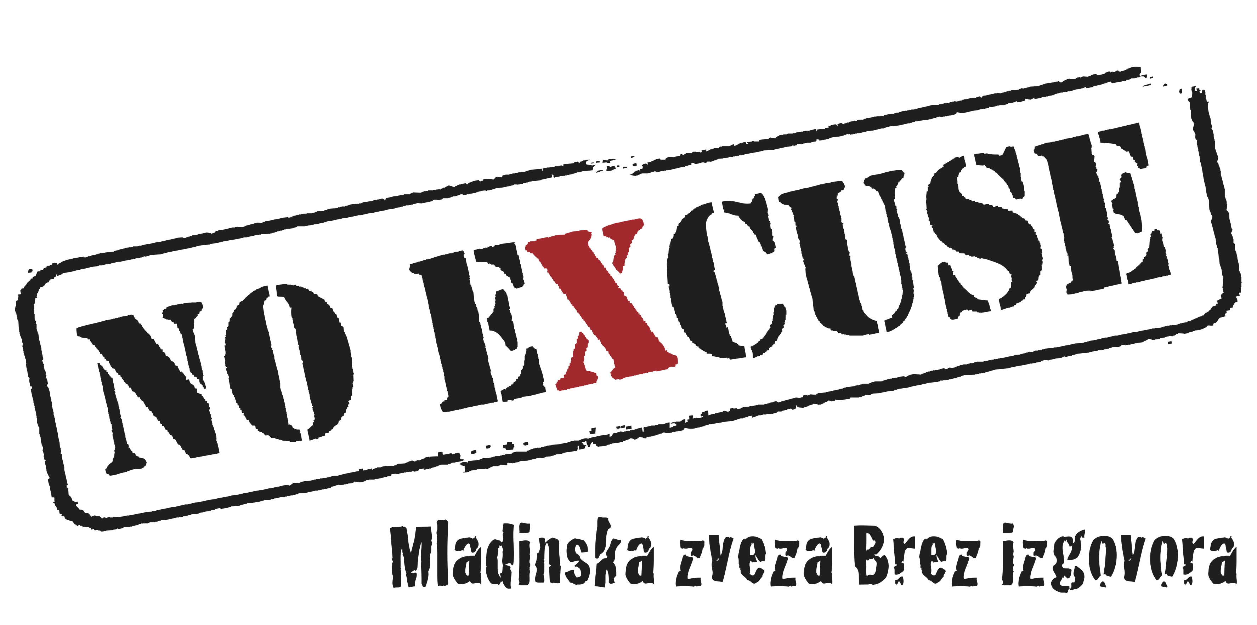
RAZPIS ZA STROKOVNEGA SODELAVCA/ SODELAVKO ZA PROMOCIJO ZDRAVJA IN ZDRAV ŽIVLJENJSKI SLOG BREZ IZGOVORA SLOVENIJA
Brez izgovora Slovenija razpisuje delovno mesto strokovnega sodelavca oz. sodelavke za promocijo zdravja in zdrav življenjski slog Brez izgovora Slovenija. Funkcija je opredeljena z osnutkom opisa odgovornosti del strokovnega sodelavca oz. sodelavke za javno zdravje v nadaljevanju. Brez izgovora Slovenija bo z izbranim kandidatom sklenil delovno razmerje za določen polovičen delovni čas oz. se po potrebi dogovoril za druge možnosti izvedbe pogodbe o zaposlitvi.
- Splošne informacije
Oblika dela: | Zaposlitev za določen polovični delovni čas z možnostjo podaljšanja in nadgradnjo v polni delovni čas
Način izbire: | Po pregledu prijav bo po potrebi narejen ožji izbor kandidatov, ki bodo povabljeni na opravljanje kratkega testa in razgovor. Morebitno obvestilo o izboru v naslednji krog bo kandidat prejel predvidoma do srede, 11.5.2016. Neizbrani kandidati bodo o tem prav tako obveščeni preko elektronske pošte.  Razgovori bodo predvidoma potekali med 19. in 20. majem 2016.
Delovni čas: | Delovni čas znaša 20 ur tedensko: od ponedeljka do petka, ki se na podlagi odredbe delodajalca razporedijo med delovne dni. Začetek dela je vsak delovni dan med 09:00 in 10:00 uro, zaključek dela pa med 13:00 in 14:00 uro; po potrebi tudi v večernih urah ali ob sobotah in nedeljah; občasni izostanki so možni po dogovoru.
Trajanje dela: | Od izbora (predvidoma začetek junija 2016) s sklenitvijo pogodbe za obdobje 12 mesecev z možnostjo podaljšanja sodelovanja in možnostjo nadgraditve v polno zaposlitev.
Poskusno obdobje: | 3 mesece oziroma 1 mesec v kolikor gre za prehod iz študentskega statusa v zaposlitev.
Plačilo: | Začetna osnovna bruto plača je 526,87 eur (kot prvi delodajalec), v kolikor gre za sodelovanje preko študentske napotnice se določi bruto postavka med 5,81 eur in 6,14 eur.

*
- Obvezni pogoji

- strokovna izobrazba: minimalno 4-5-letna srednja šola (zaželeno visoka strokovna šola ali univerza),
- preteklo delo v mladinskih ali študentskih organizacijah ali organizacijah za mlade,
- izkušnje na področju javnega zdravja, specifično na področju promocije zdravja in zdravega življenjskega sloga na enem ali več izmed sledečih področij: alkohol, tobak, prehrana, duševno zdravje, reproduktivno zdravje
- izkušnje s pripravo, izvajanjem in analizo raziskav
- izkušnje z organizacijo dogodkov
- poznavanje različnih razpisov in programov za sofinanciranje dejavnosti,
- dobro poznavanje preventivnega dela in dela z otroci, mladimi in mladimi odraslimi,
- Brez izgovora Slovenija je prvi delodajalec (kandidat nima istočasno sklenjenega drugega razmerja za polovični delovni čas; če pa ga ima, je Brez izgovora Slovenija opredeljen kot prvi delodajalec),
- starost med 23 in 30 let.

- Zahtevana kompetentnost:

- zmožnost in izkušnje z vodenjem in koordiniranjem dela sodelavcev; vključuje načrtovanje skupinskega dela in razdeljevanja delovnih nalog,
- usposobljenost opravljanja več del hkrati, koordiniranja več projektov hkrati; odlično upravljanje s časom in dobra organizacija delovnih nalog,
- pripravljenost opravljanja dela tudi izven delovnega časa, kadar je to potrebno,
- dobro obvladovanje nepredvidenih in stresnih situacij.

- Potrebna dodatna znanja:
- poznavanje računalniških programov – odlično rokovanje s programi Microsoft Office
- poznavanje dela s spletnimi orodji: Google Forms, 1ka, Doodle, Prezi ipd.
- Poznavanje dela s programi za obdelavo podatkov (npr. SPSS)
- aktivno pisno in ustno znanje slovenskega in angleškega jezika.

- Zaželena znanja, lastnosti in izkušnje:

- poznavanje mladinskega področja in problematike mladih,
- predhodne znanstvene ali druge objave (priložiti spisek iz Cobissa),
- Razumevanje socialnega marketinga,
- vozniški izpit B kategorije,
- poznavanje drugih svetovnih jezikov – italijanski, španski, francoski, nemški ali srbo-hrvaški jezik,
- sorodnost mišljenja kandidata s filozofijo Brez izgovora Slovenija, objavljeno tudi na www.noexcuse.si.
- možnost opravljanja dela tudi izven delovnega mesta/ pisarne – po potrebi na drugem delu Slovenije ali v tujini,

- Vsebine del (osnutek se lahko po dogovoru spremeni; urejeno pa abecedi):
- delo s ključnimi deležniki Brez izgovora Slovenija (t.j. mladimi, mladinskimi organizacijami, javnim ustanovami ipd.),
- interno komuniciranje - komuniciranje z aktivisti o praktičnih in vsebinskih zadevah povezanih s področjem javnega zdravja,
- iskanje izvajalcev usposabljanj v skladu s kompetenčnim modelom (v sodelovanju s koordinatorjem strateškega odbora za javno zdravje),
- pomoč pri koordinaciji projektov,
- priprava raziskav in uvajanje članov v pravilno pripravo raziskav,
- priprava strategij in predlogov razvoja organizacije na področju javnega zdravja,
- priprava strokovnih prispevkov,
- priprava vrednotenj in poročil vrednotenj aktivnosti, projektov in dogodkov
- sodelovanje s strokovnjaki za pripravo projektov,
- strokovna podpora pri pripravi, izvedbi in vrednotenju javno-zdravstvenih kampanj, povezanih s temami delovanja organizacije (tudi socialno-marketinških),
- vsebinska koordinacija strokovnih dogodkov doma in v tujini
- drugo po potrebi in nareku nadrejenih v organizaciji.

- Odgovornost za delo

- odgovornost za pravilno, vestno in strokovno delo,
- odgovornost za pravilno vodenje različnih evidenc,
- odgovornost za imidž in ugled organizacije na področju javnega zdravja.

- Delovni pogoji in razmere

- delo bo v večji meri potekalo na sedežu organizacije in vključuje delo z računalnikom, nekaj je tudi terenskega dela
- za prevoz na delo na območju Ljubljane bo zaposlenemu priskrbljena mesečna vozovnica za Ljubljanski potniški promet (LPP), razen če zaposlena oseba živi v radiju oddaljenem od pisarne manj kot 2km,
- Računalnik je lahko zagotovljen s strani zaposlovalca, vendar je uporaba lastnega računalnika možna in zaželjena.

- Postopek prijave
Zainteresirane kandidate pozivamo, da nam pošljejo:
- izpolnjen obrazec – prijavo (dostopen na www.noexcuse.si/razpisi),
- življenjepis (zaželena oblika Europass) in
- motivacijsko pismo
najkasneje do ponedeljka, 9. maja 2016, s priporočeno pošto na naslov Brez izgovora Slovenija, Gregorčičeva ulica 7, 1000 Ljubljana s pripisom: »RAZPIS – Strokovni/a sodelavec/ ka za promocijo zdravja in zdrav življenjski slog«.
Vse zainteresirane prosimo, da v svojem življenjepisu izhajajo iz preteklih delovnih izkušenj na tem področju, v motivacijskem pismu pa zapišejo vizijo svojega delovanja v organizaciji. Motivacijsko pismo naj ne bo daljše od 1000 besed (dve tipkani A4 strani).
Na podlagi prejetih prošenj bomo naredili ožji izbor kandidatov in se na podlagi nadaljnjega selekcijskega postopka odločili za najprimernejšega kandidata. Razgovori bodo potekali med 19. in 20. majem 2016. Brez izgovora Slovenija si pridržuje pravico, da ne izbere nikogar od prijavljenih, če ne bodo ustrezali razpisnim pogojem v zadovoljivi meri.
(i) Več informacij
Za informacije v zvezi z razpisom smo vam na voljo po telefonu med 10.00 in 12.00 vsak delovni dan na 01 2009562 ali na e-mailu hr@noexcuse.si.

